スプリットティ形式柱梁接合による骨組の変形予測に関する研究

03-200078　舘石 透

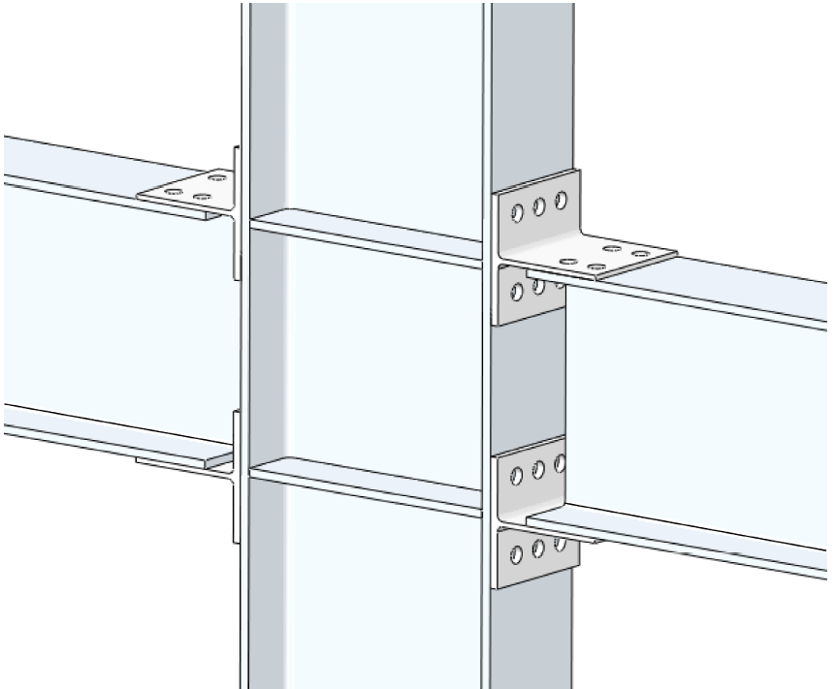

図１　スプリットティ接合部

|  |  |
| --- | --- |
|  |  |
| (a) 剛接合の場合 | (b) 半剛接合の場合 |

図2　解析対象とした十字形骨組の概要

表1　解析パラメータ概要

|  |  |  |
| --- | --- | --- |
| パラメータ | 単位 | 範囲 |
| 梁断面 | - | H-396x199x7x11　　(SS400)  H-400x200x8x13　　(SS400)  H-446x199x8x12　　(SS400)  H-450x200x9x14　　(SS400)  H-496x199x9x14　　(SS400)  H-500x200x10x16　　(SS400)  H-596x199x10x15　　(SS400)  H-600x200x11x17　　(SS400) |
| 柱断面 | - | H-300x300x10x15 (SM490)  H-390x300x10x16 (SM490)  H-440x300x11x18 (SM490)  H-488x300x11x18 (SS400) |
| 柱スパン： | mm | 3000, 4000 |
| 梁スパン： | mm | 6000, 8000 |
| 目標とする 層間変形角：R | rad | 1/400, 1/200, 1/120 |

表2

Mjuの表！！！！！！！！

# はじめに

半剛接の接合部を用いて鉄骨構造を設計した場合、骨組の変形を制限値以下におさめるために、断面二次モーメントの大きい梁や柱が採用される。既往の文献ではこのような半剛接の骨組に関する柱および梁の断面選択について、剛接合として設計した場合と比べてどのような特徴があるかを整理した検討は少なく、そもそも設計者として半剛接合の骨組を設計するという選択肢がない現状がある。

そこで本報では、半剛接としてスプリットティ形式柱梁接合部を用いた十字形骨組を対象に、ある変形制限下において半剛接として解析した場合と剛接合として解析した場合を比較し、梁の応力にどの程度余裕があるかを調べることとした。

# 解析概要

## 対象とした骨組

半剛接として図1のスプリットティ形式柱梁接合部を用いた。検討に用いた十字形骨組のモデルを図2に示す。柱スパンを、梁スパンをとし、柱の上下をピンローラ支持とした骨組を対象とした。梁の先端には荷重が逆対称に加わっている。

解析は図2のように剛接合の場合と半剛接合の場合の骨組について解析を行った。剛接合については図2(a)に示す柱の中央に梁が剛接合されているモデルを、半剛接合については図2(b)に示す柱の中央にピンおよび回転ばねで梁が接合されているモデルを用いた。

## 十字型骨組の変形の算出方法

高力ボルト接合による靭性型架構の構造設計マニュアルによると、今回仮定したプレート崩壊型骨組におけるスプリットティ形式柱梁接合部の回転剛性は接合部の最大曲げ耐力を用いてと表される。

図2の骨組の梁端にを逆対称に加えたとき梁端に生じる変形について、剛接合の場合を、半剛接合の場合をとすると、それぞれの値は以下の式となる。

ここでは柱のヤング率および断面二次モーメント、は梁のヤング率および断面二次モーメントである。(1)式および(2)式は補仮想仕事法を用いて計算し、はにおける第三項のの値を無限大と見なしたものになっている。

## 変形制御下に生じる梁端の曲げモーメント

本報では、ある変形制限のもとに生じる応力を着目するために、ある層間変形角を設定した時に生じる図2の骨組の梁接合部側端部に生じる曲げモーメントは以下の式となる。

ここには梁に加える荷重、は梁端の変形である。

表2　梁の最大曲げ耐力の値

|  |  |
| --- | --- |
| 梁断面 | 対応する接合部の[kNm] |
| H-396x199x7x11 | 167 |
| H-400x200x8x13 | 167 |
| H-446x199x8x12 | 205 |
| H-450x200x9x14 | 205 |
| H-496x199x9x14 | 270 |
| H-500x200x10x16 | 270 |
| H-596x199x10x15 | 349 |
| H-600x200x11x17 | 349 |

|  |  |
| --- | --- |
|  |  |
| (a)　の場合 | (b)　の場合 |

図3　およびの解析結果

（、）

|  |  |
| --- | --- |
|  |  |
| (a)　の場合 | (b)　の場合 |

図4　およびの解析結果

（、）

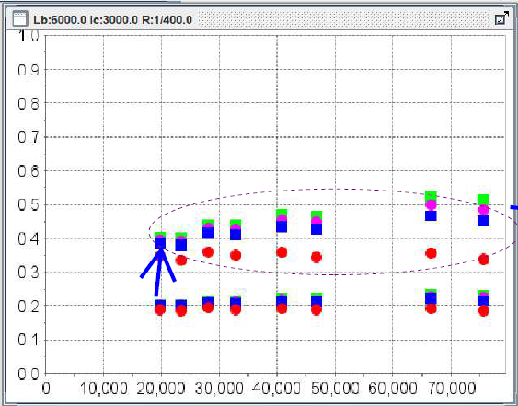

(a)

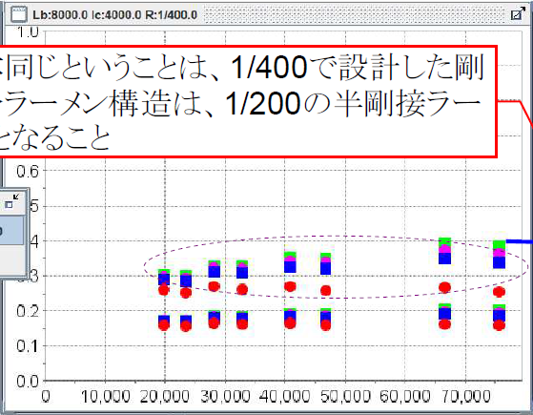

(c)

図3

(3)式のに(1)式の、あるいは(3)式のに(2)式のを代入し、剛接合および半剛接合の骨組の梁接合部側端部に生じる曲げモーメントをそれぞれ、とすると、それぞれは以下の式となる。

梁の降伏曲げモーメントに対する曲げモーメントの比を示す検定比は、剛接合の場合となり、半剛接合の場合はとなる。

# 検討したパラメータ

表1に、検討の際に仮定した柱梁断面、柱梁スパン、および層間変形角を示す。梁断面は8ケース、柱断面は4ケース、柱スパンおよび梁スパンはそれぞれ2ケース、目標とする層間変形角は3ケースとし、合計で384ケースの検討を行った。

梁断面について、高力ボルト接合による靭性型架構の構造設計マニュアルにおいて接合部の最大曲げ耐力が表2のように示されている断面を8種類選定した。柱断面について、プレート崩壊型骨組となるように十分な大きさの断面で一般的なものを4種類選定した。柱梁スパンについては実大実験が可能な2種類をそれぞれ検討した。

目標とする層間変形角については基準とされている1/200とより小さい1/400、より大きい1/120の3種類を検討した。

# 解析結果と考察

図3と図4には、検討した解析結果として、の場合、および、の場合を示す。縦軸にはまたはを梁端部の降伏モーメントで基準化した値である検定比を示しており、横軸には梁せいを示している。それぞれの図において、(a)は変形角を、(b)は変形角を表しており、図表中は●？黒塗り？で示しており、は〇？白塗り？で示している。例えば図3(a)において、横軸の梁せいの場合に着目すると、は約0.25 ~ 0.3で、は約0.1 ~ 0.15である。

図3および図４について、それぞれとを比較すると、における剛接合の応力状態とにおける半剛接合の応力状態に類似性が読み取れる。図3(a)に示したの結果はが0.3付近に分布しているのに対して、図3(b)に示したの結果はが0.3付近に分布している。またどちらも梁せいが大きくなるにつれて柱の違いによるの変化が大きくなっている。これと同様の傾向は図4にも現れている。

このことはたとえば1/400で設計した剛接合の骨組が伝達する層せん断力と、そのままの骨組で接合部を半剛接合とした骨組が1/200の変形を示した場合の層せん断力が同じことを意味しているといえる。

# おわりに

本研究では、半剛接合であるスプリットティ形式柱梁接合部を用いた十字型骨組に対して、変形に伴う接合部付近の応力状態を解析し、剛接合を用いた骨組と比較した。分析の結果、半剛接合の骨組に一定の層間変形角を与えた際生じる梁の応力には、剛接合の骨組に半分程度の層間変形角を与えた際の応力状態と類似するケースがあることがわかった。

これは半剛接合の設計において、適切な層せん断力の置き換えを行うことで、剛接合の骨組として解析を行っても同じ変形状態を得られる可能性を示唆するものである。今後の展望としてはより多くのケースにおいて層せん断力の置き換えが可能であること、および置き換える値の具体的な算出方法について検証していくことが考えられる。

# 参考文献(表記はわからない)

1) 高力ボルト接合による靭性型架構の構造設計マニュアル

2)断面二次モーメントの大きい梁柱が使われる根拠

3)剛接合と比べる検討についての先行研究？

4)スプリット形式柱梁接合についての文献

* 箇条書き
* 箇条書き

1. リスト
2. リスト